**5.4.2 En Kısa İşlem İlk (SJF) Çizelgeleme Algoritması**

Boşaltmasız (nonpreemptive)

En kısa işlem ilk çizelgeleme (boşaltmasız) algoritmasına göre işleme süresi  küçük olan işlem  MİB'de ilk olarak işlenir. MİB'i   hazır kuyruğundan bir sonraki çalıştırılacak işlemi seçerken, işlemler içinden işleme süresi  en küçük olan işlemi seçer.

**Tablo 5.2 Gelen İşlemler ve süreleri**

|  |  |
| --- | --- |
| İşlem | İşleme Süresi |
| P1 | 5 |
| P2 | 9 |
| P3 | 8 |
| P4 | 10 |

Örnek 5.2:

İşlemlerin Tablo 5.2'deki sırada ve aynı zaman diliminde hazır kuyruğunda bekledikleri kabul edilirse En Kısa Işlem Ilk Çizelgeleme algoritmasına göre işlemlerin MİB’ne gidiş sıraları Şekil 5.9'daki gantt şemasında gösterilmiştir.

C:\Users\ÜmitCan\Desktop\SJF1.gif

Şekil 5.13 - İşlemlerin işlenişinin gant şeması ile gösterilimi.

Bu örnekte ;   
P1 işlemi için bekleme süresi 0 msn,   
P2 işlemi için bekleme süresi 13 msn,   
P3 işlemi için bekleme süresi 5 msn,   
P4 işlemi için bekleme süresi 22 msn’dir.   
Böylece ortalama bekleme süresi (0+13+5+22)/4=10 msn’dir.

Simülatör 2'de boşaltmasız En Kısa İşlem İlk (SJF) Çizelgelemesi’ne ait simülasyon görülmektedir. Verilen süreler işlemlerin işleme süresidir. Işlemler o an hazır kuyruğunda beklemekte olan işlemlerdir.Simule Et butonuna bastığınız an MİB'nin çalışmadığı ve yeni bir işlemi hazır kuyruğundan seçtiği kabul edilmiştir.

Simülatörü çalıştırarak, gerçekleştirilen simülasyonu izleyiniz.

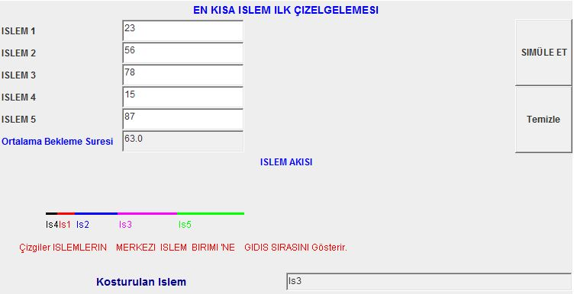

Simülatör 5.2 - En kısa işlem ilk (boşaltmasız) çizelgeleme algoritması simülatörü.